1. Використовуючи цикли вивести на екран 20 символів «о».

// 1. Використовуючи цикли вивести на екран 20 символів «о».

for (let i = 0; i < 20; i++) {

document.write('o');

}

2. Відобразити трикутник за допомогою символів «о»

о

оо

ооо

оооо

ооооо

оооооо

ооооооо

let zero = 1;

for (let i = 0; i < 7; i++) {

for (let j = 0; j < zero; j++) {

document.write('o');

}

zero++;

document.write('<br>');

}

2.1. Відобразити трикутник за допомогою символів «о»

о

оо

ооо

оооо

ооооо

оооооо

ооооооо

document.write('<pre>');

let space = 6;

let zero = 1;

for (let i = 0; i < 7; i++) {

for (let j = 0; j < space; j++) {

document.write(' ');

}

space--;

for (let j = 0; j < zero; j++) {

document.write('o');

}

zero++;

document.write('<br>');

}

3. Відобразити трикутник за допомогою символів «о»

оооооооооооо

ооооооооооо

оооооооооо

ооооооооо

оооооооо

…

оо

о

let zero = 12;

for (let i = 0; i < 12; i++) {

for (let j = 0; j < zero; j++) {

document.write('o');

}

zero--;

document.write('<br>');

}

3.1. Відобразити трикутник за допомогою символів «о»

оооооооооооо

ооооооооооо

оооооооооо

ооооооооо

оооооооо

…

оо

о

document.write('<pre>');

let space = 0;

let zero = 12;

for (let i = 0; i < 12; i++) {

for (let j = 0; j < space; j++) {

document.write(' ');

}

space++;

for (let j = 0; j < zero; j++) {

document.write('o');

}

zero--;

document.write('<br>');

}

4. Побудувати ялинку

о

оо

ооо

оооо

ооооо

о

оо

ооо

оооо

ооооо

о

оо

ооо

оооо

ооооо

for (let i = 0; i < 3; i++) {

let zero = 1;

for (let j = 0; j < 5; j++) {

for (let k = 0; k < zero; k++) {

document.write('o');

}

zero++;

document.write('<br>');

}

}

або варіант на два цикла

for (let i = 0; i < 3; i++) {

let zero = '';

for (let j = 0; j < 5; j++) {

zero += '0';

document.write(`${zero}<br>`);

}

}

5. Інвестор вклав 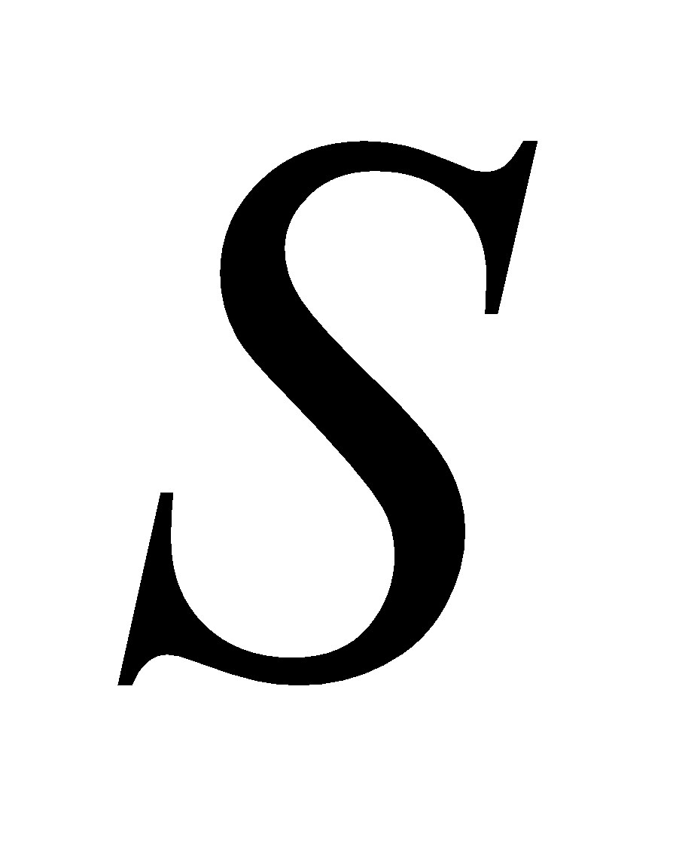 тис. грн.. на 20 років під 20% річних. Визначити за допомогою циклів суму, яку він одержить (без оподаткування).

// 5. Інвестор вклав тис.грн..на 20 років під 20 % річних.

//Визначити за допомогою циклів суму, яку він одержить(без оподаткування).

let investSum = parseInt(prompt('Введіть суму:'));

for (let i = 0; i < 20; i++) {

investSum += investSum \* 0.2;

}

alert(`Одержить ${investSum}`);

6. Інвестор вклав  тис. грн.. на 20 років під 20% річних, податок складає 5% від суми прибутку. Визначити за допомогою циклів суму, яку він одержить.

//6. Інвестор вклав тис.грн..на 20 років під 20 % річних,

// податок складає 5 % від суми прибутку.Визначити за допомогою циклів суму, яку він одержить.

let investSum = parseInt(prompt('Введіть суму:'));

let tax = 0;

for (let i = 0; i < 20; i++) {

investSum += investSum \* 0.2;

tax += (investSum \* 0.2) \* 0.05;

}

alert(`Одержить ${investSum - tax}`);

7. Інвестор вклав  тис. грн.. на 20 років під 20% річних а потім на 17 років під 27% річних. Визначити за допомогою циклів суму, яку він одержить.

// 7. Інвестор вклав тис.грн..на 20 років під 20 % річних

// а потім на 17 років під 27 % річних.Визначити за допомогою циклів суму,

// яку він одержить.

let investSum = parseInt(prompt('Введіть суму:'));

for (let i = 0; i < 20; i++) {

investSum += investSum \* 0.2;

}

for (let i = 0; i < 17; i++) {

investSum += investSum \* 0.27;

}

alert(`Одержить ${investSum}`);

8. Вивести на екран послідовність символів

а о а о а о а о а о …

Всього символів 82.

for (let i = 0; i < 41; i++) {

document.write('a ');

document.write('o ');

}

9. Вивести на екран

1 1

2 1 2

3 1 2 3

4 1 2 3 4

…

I 1 2 3 ..i

23 1 2 3 .. 22 23

// 9. Вивести на екран

// 1 1

// 2 1 2

// 3 1 2 3

// 4 1 2 3 4

// …

// I 1 2 3..i

// 23 1 2 3.. 22 23

let index = 1;

for (let i = 0; i < 23; i++) {

document.write(`${index} `);

for (let k = 1; k < index + 1; k++) {

document.write(`${k} `);

}

index++;

document.write('<br>');

}

11. Вивести на екран усі двоцифрові числа, у яких перша цифра є більшою або рівною за другу.

for (let i = 1; i < 10; i++) {

for (let j = i; j < 10; j++) {

document.write(`${i}${j} `);

}

document.write('<br>');

}

14. За допомогою циклів вивести на екран ненумерований список

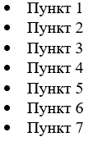document.write('<ul>');

for (let i = 1; i < 8; i++) {

document.write(`<li>Пункт ${i}`);

}

14. За допомогою циклів вивести на екран нумерований список

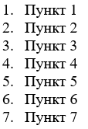

document.write('<ol>');

for (let i = 1; i < 8; i++) {

document.write(`<li>Пункт ${i}`);

}